UNIVERSIDADE PRESBITERIANA MACKENZIE

FACULDADE DE COMPUTAÇÃO E INFORMÁTICA

JOGOS DIGITAIS 4J

Isabela Maria Evangelista 31907891

Safeball: Safeball na tela hoje, para jogar com segurança no campo amanhã!

SÃO PAULO

2022/1

Sumário

Introdução 3

Descrição 3

Elementos do jogo 3

Principais características do jogo 5

Análise de mercado 5

Modo de jogar 6

Outras telas 9

Principais tecnologias usadas 10

# Introdução

Safeball é um jogo estilo arcade infanto-juvenil desenvolvido para computadores. O jogo foi desenvolvido em 2D e é ambientado em dois cenários diferentes, e consiste em dois minijogos voltados para a conscientização dos meios de segurança ao jogar futebol. O jogador assumirá o lugar de Kai, um jovem que quer jogar futebol mas não sabe por onde começar a aprender o esporte.

# Descrição

Safeball é um arcade ambientado em cenários comuns para jogadores de futebol, a quadra e o vestiário. Kai, um jovem de 15 anos, deve guardar na sua mochila os itens que podem ajuda-lo a se proteger na quadra, e em seguida, aprender a driblar os adversários na quadra.

# Elementos do jogo

Personagens:

* Kai: Kai, o personagem principal de Safeball, é um jovem brasileiro de 15 anos. É uma pessoa muito curiosa que quer ser incluída nas brincadeiras dos amigos de seu prédio. Kai adora brincar com esses amigos e sua família, mas acaba deixado de fora na hora do futebol.
* Jogadores adversários: Rafa, Gabi e Vini são os moradores do prédio Brasil que brincam diariamente com Kai. São seus adversários na quadra, os “anti heróis” de “Drible se puder”.

Descrição física:

* Kai: Kai é negro, com dreads castanho claro, olhos castanho-escuros e com sardas no rosto. Veste roupa atlética amarela e roxa, compradas para o treino.

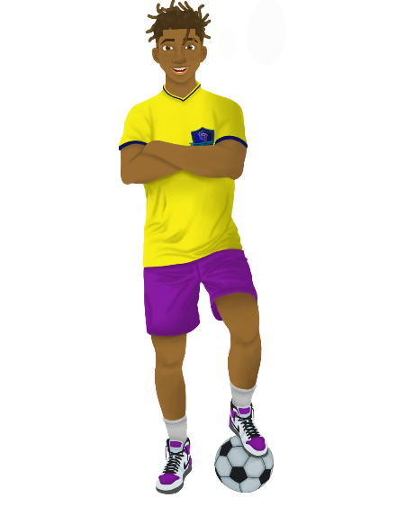 

Imagem 1 – Kai visto de frente, de cima e com close-up no seu rosto.

* Jogadores adversários: Rafa é branco, com cabelos pretos e olhos azuis. Gabi é morena, com cabelos loiros e olhos castanho-claros. Vini é branco, com cabelos ruivos e olhos verdes. Ambos utilizam roupa atlética vinho, compradas para diferenciar os times na quadra.

  

Imagem 2 – Rafa, Gabi e Vini vistos de cima com seus uniformes vinho.

História:

Kai, mora no prédio Brasil em São Paulo junto com a sua família. Tem 15 anos, adora fazer novos amigos e brincar de atividades físicas como queimada e pega-pega, sendo que cresceu e agora quer esportes mais complexos.

Por causa da pandemia e do distanciamento social, Kai ficou um pouco sedentário e isolado, mas quer mudar essa situação agora que seus amigos e si próprio estão vacinados e a situação está mais controlada. Sua outra motivação é seu avô, que teve o sonho de jogar futebol profissionalmente quando mais novo, mas não pôde porque teve que criar os filhos, incluindo a mãe de Kai.

Relevância:

Kai é a pessoa mais velha entre seus amigos Rafa, Gabi e Vini, então ficou responsável por aprender o esporte e ensiná-los. É só uma pessoa comum que pode mudar o futuro dos amigos ao educá-los sobre esse novo meio de estudos e até carreira.

# Principais características do jogo

Single-player: Safeball é desenvolvido sobre a perspectiva single-player e não fornecerá suporte ao multiplayer.

Gráficos em duas dimensões (2D): Safeball utiliza bibliotecas para construir avatares e cenários baseados em imagens e formas do método draw, presente na biblioteca pygame.

Cenários: Safeball é ambientado no tempo presente (2022), em que o estado de São Paulo está se recuperando lentamente da pandemia do coronavírus e a atividade física é incentivada. Sendo os cenários específicos a quadra e o vestiário, estes são comuns para os atuais e futuros jogadores de futebol.

Plataforma: inicialmente, Safeball é desenvolvido para computadores, sendo que é necessários fazer o download por meio do Github.

# Análise de mercado

Público-alvo

O público alvo de Safeball é formado por jogadores casuais com idade entre 8 e 16 anos. Não há qualquer distinção de gênero, raça ou limite máximo de idade para fazer uso do jogo. Mesmo que focado para as crianças e jovens, Safeball também pode ser usado por qualquer pessoa, inclusive os pais destas crianças e jovens que queiram revisar os conceitos para incentivar seus filhos no esporte.

Comparação de mercado

No desenvolvimento de Safeball puderam ser notadas características em comum com o jogo “Dumb ways to die”. “Dumb ways to die” é um jogo que iniciou como uma campanha publicitária do Metro Trains em Melbourne, Victoria e Australia para promover segurança ferroviária. Esse jogo consiste em ganhar pontos enquanto evita morrer nas fases, sendo que cada vez que o jogador “morre”, ele perde uma de suas três vidas.

# Modo de jogar

Mecânica do jogo 1: Já pro treino!

Esse primeiro minijogo contém uma mecânica simples, necessitando apenas as setas do teclado ou as teclas ‘W’, ‘A’, ‘S’, ‘D’. O jogador deve mover Kai até a caixa para pegar um dos itens e identificar se é um objeto usado na prática do futebol ou não.

Se o objeto for usado na prática do futebol, o jogador deve mover Kai, que estará segurando-o, até a mochila para guardá-lo e levá-lo para o treino. Já se o objeto não for usado na prática do futebol, o jogador deve guiar Kai, que estará segurando-o, até o armário para guardá-lo e deixa-lo disponível para outros atletas.

Cada objeto guardado corretamente na mochila equivale a mais 20 pontos e cada objeto guardado corretamente no armário equivale a mais 10 pontos. Cada objeto guardado incorretamente equivale a menos 10 pontos. O jogo tem duração máxima de 40 segundos e Kai tem no máximo 3 vidas para gastar.

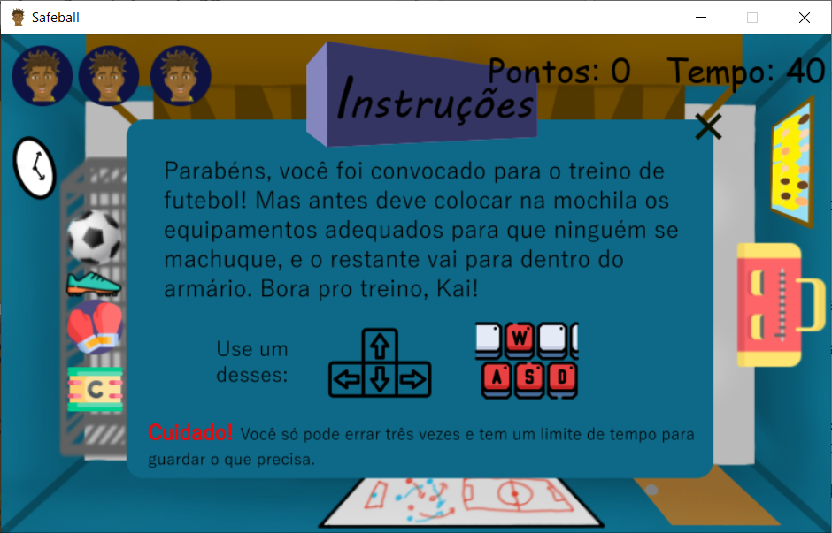

Imagem 3 – Instruções do Jogo 1: Já pro treino!

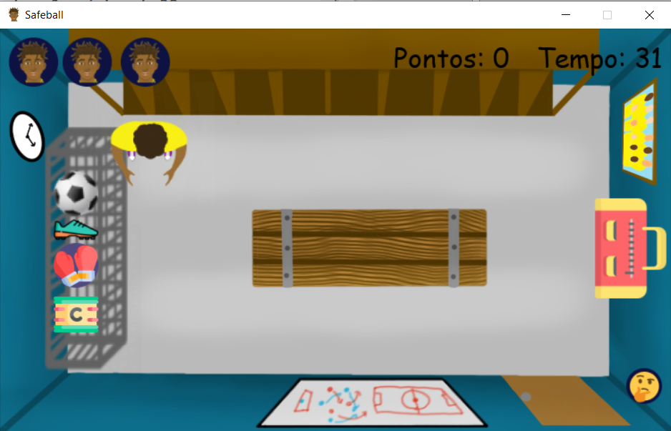

Imagem 4 – Jogo 1: Já pro treino!

Mecânica do jogo 2: Drible se puder

Esse primeiro minijogo contém uma mecânica simples, necessitando apenas as setas do teclado ou as teclas ‘W’, ‘A’, ‘S’, ‘D’. O jogador deve mover Kai até o próximo gol, desviando dos jogadores adversários.

O jogador deve guiar Kai enquanto desvia dos três adversários. Caso Kai encoste em um dos adversários, o jogador perde 5 pontos e 1 vida. A pontuação é de acordo com o tempo que o jogador conclui o percurso, sendo que, se lhe restarem 30 segundos, o jogador ganha 30 pontos, se lhe restarem entre 20 e 30 segundos, o jogador ganha 20 pontos, e se lhe restarem menos de 20 pontos, o jogador ganha 10 pontos. O jogo tem duração máxima de 40 segundos e Kai tem no máximo 3 vidas para gastar.

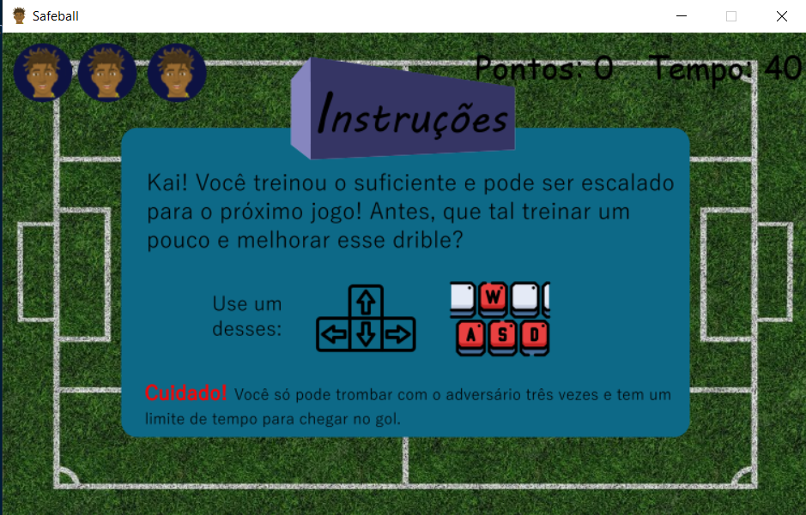

Imagem 5 – Instruções do Jogo 2: Drible se puder

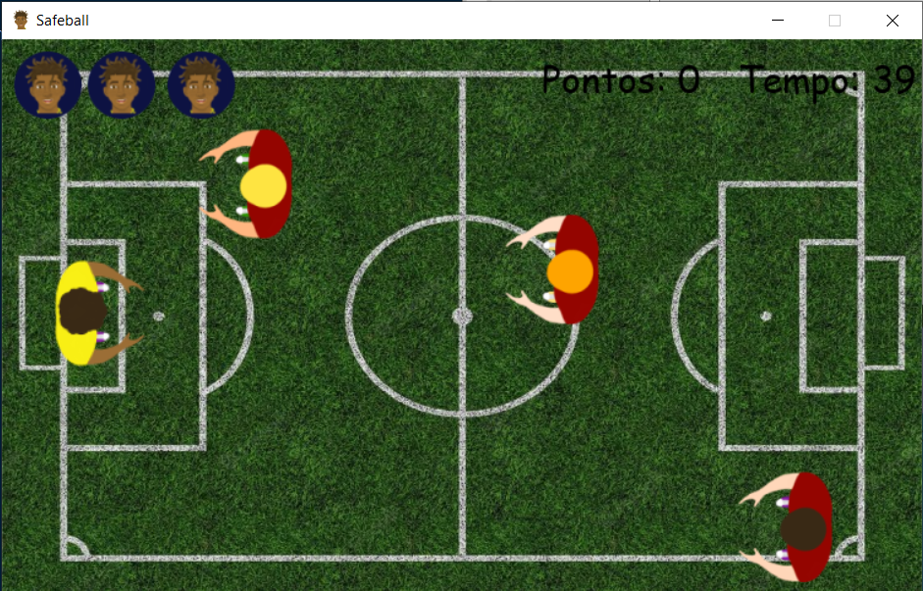

Imagem 6 – Jogo 2: Drible se puder

# Outras telas

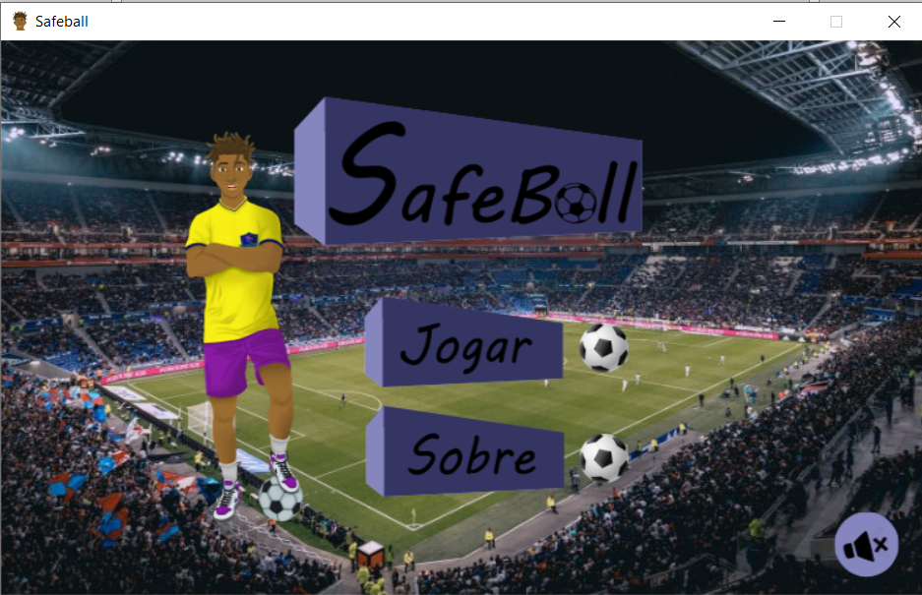

Imagem 7 – Menu principal

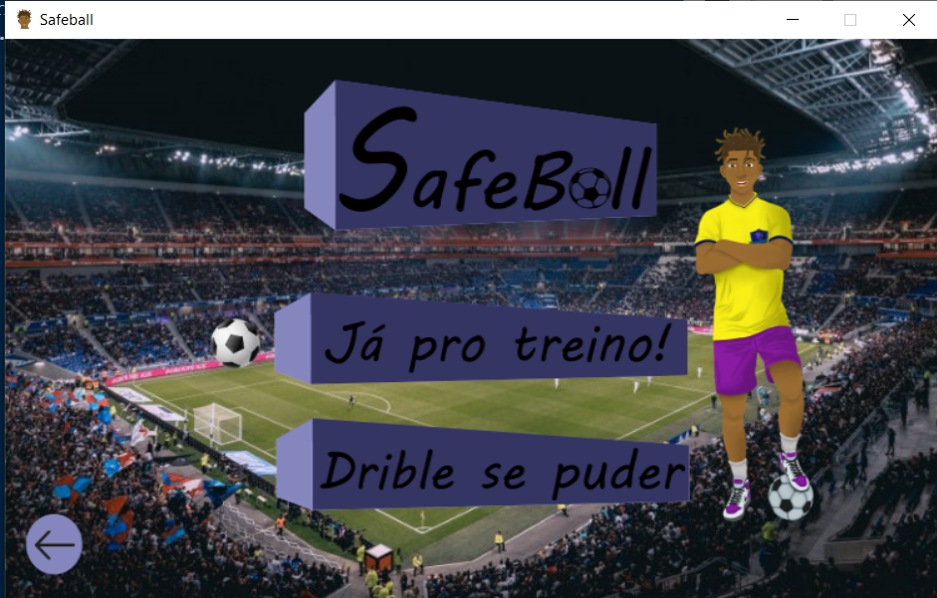

Imagem 8 – Menu de Jogos

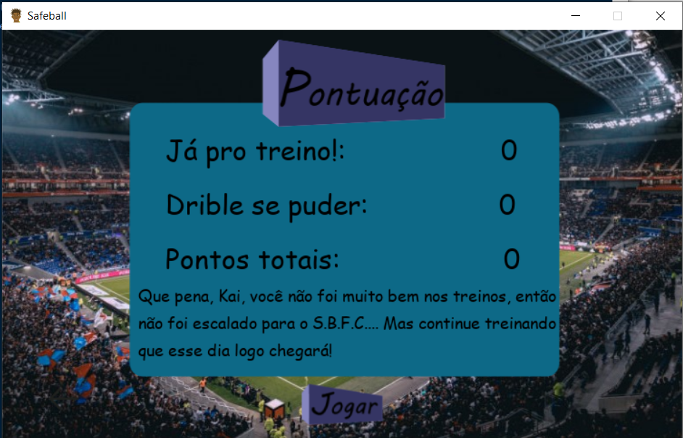

Imagem 8 – Tela de pontuação

# Principais tecnologias usadas

* Python
* Pygame
* Biblioteca Draw
* Inkscape
* Sketchbook (para Android)